Краевая акция «Три П:
Понимаем, Принимаем, Помогаем»

Краевая акция «Три П: Понимаем, Принимаем, Помогаем» направлена на поддержку детей с ограниченными возможностями здоровья, инвалидностью, их интеграцию в социальное пространство. В 2019 году акция организуется в период с 25 сентября по 10 декабря и включает проведение мероприятий разного уровня и направленности с участием детей с ограниченными возможностями здоровья, инвалидностью.

муниципальное бюджетное общеобразовательное учреждение
«Соколовская средняя общеобразовательная школа № 4»
Мероприятия по проведению акции «Понимаем, Приминаем, Помогаем»

№ | мероприятие | сроки | Целевая аудитория | ответственные
1 | Размещение информации о проведении краевой акции «Три П: Понимаем, Принимаем, Помогаем». | 18.10.2019 | 1-10 класс  5-9 СКК  1-3 инклюзия | Методист (куратор инклюзивного образования) Брем Л.А.
2 | Родительское собрание по освещению методов и форм реализации АООП детей с ОВЗ и и ндивидуальностью | 11.10.2019 | 5-9 СКК  1-3 инклюзия | Методист (куратор инклюзивного образования) Брем Л.А.
3 | Размещение буклетов и информации о «Дне толерантности» на стенде ОО. | С 11.11.19 по 15.11.19 | 1-10 класс  5-9 СКК  1-3 инклюзия | Специалисты сопровождения социальный педагог Жиганова Е.А
4 | Внеклассные мероприятия / Классные часы:  1)«Мы разные – в этом наше богатство, мы вместе – в этом наша сила»  2)«Милосердие-зеркало души человека».  (посвященные повышению толерантного отношения в детском коллектив) : | 14.11.2019  22.11.2019 | 1-10 класс  5-9 СКК  1-3 инклюзия | Классные руководители
5 | Выставка рисунков, приуроченная к Международному дню белой трости 31.10.2019  Международный день слепых 13.11.2019 | С 01.11.2019- по 15.11.2019 | 1-8класс  5-9 СКК  1-3 инклюзия | учитель изобразительного искусства
6 | Организация профессиональных проб | 18.11.2019 | 5-9 СКК  1-3 инклюзия | Методист (куратор инклюзивного образования) Брем Л.А.  Классный руководитель.
7 | Просмотр фильмов международного фестиваля «Кино без барьеров»  фильм- «Чудо»  Всемирный день ребенка  литературный дилижанс «Маленькому ребёнку — большие права». | 20.11.2019 | 1-5 класс  1-3 инклюзия  5-9 СКК | социальный педагог  педагог- библиотекарь
8 | Праздничный концерт «Моя милая мама» | 25.11.2019 | 1-10 класс  5-9 СКК  1-3 инклюзия | Зам.директора по В.Р.,  педагог организатор
9 | «Спорт без барьеров»  «Молодежь выбирает жизнь»  Танцевальный батл | 01.12.2019 | 1-10класс  5-9 СКК  1-3 инклюзия | педагог организатор,  классные руководители.
 |  | 06.12.2019 | 1-10класс  5-9 СКК  1-3 инклюзия | Зам.директора по В.Р.,  педагог организатор,  классные руководители

«Мы разные – в этом наше богатство, мы вместе – в этом наша сила»

14-15 ноября 2019 года проходил общешкольный классный час в 1-4 классах и 6-9 специальных корекционных. Заместитель директора по ВР на занятии с обучающимися просмотрели видеоролик Proshow Толерантность, учащиеся поняли, что, несмотря на внешние и внутренние различия, все люди очень схожи между собой и имею одни и те же права. Финалом классного часа стало оформление постера «Мы разные – в этом наше богатство, мы вместе – в этом наша сила», на котором каждый учащийся изобразил себя вокруг земного шара.

18.11.2019 Для обучающихся 5-9 СКК классов методистом (куратором инклюзивного образования) Брем Л.А., была организована игровая программа «Юный кулинар» ребята в игровой интерактивной форме осваивали профессию повара- кондитера. В завершении занятия, они смогли закрепить полученные теоретические знания на практике.

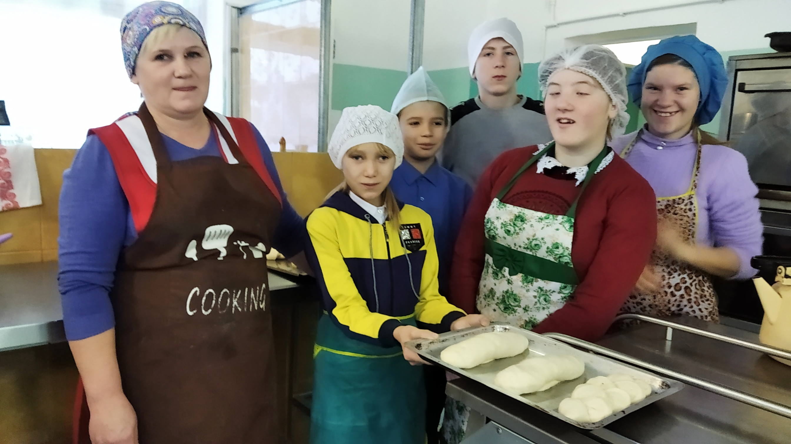

22.11.2019 проходит классный час «Милосердие-зеркало души человека».

под девизом «Поделимся теплом наших сердец!»

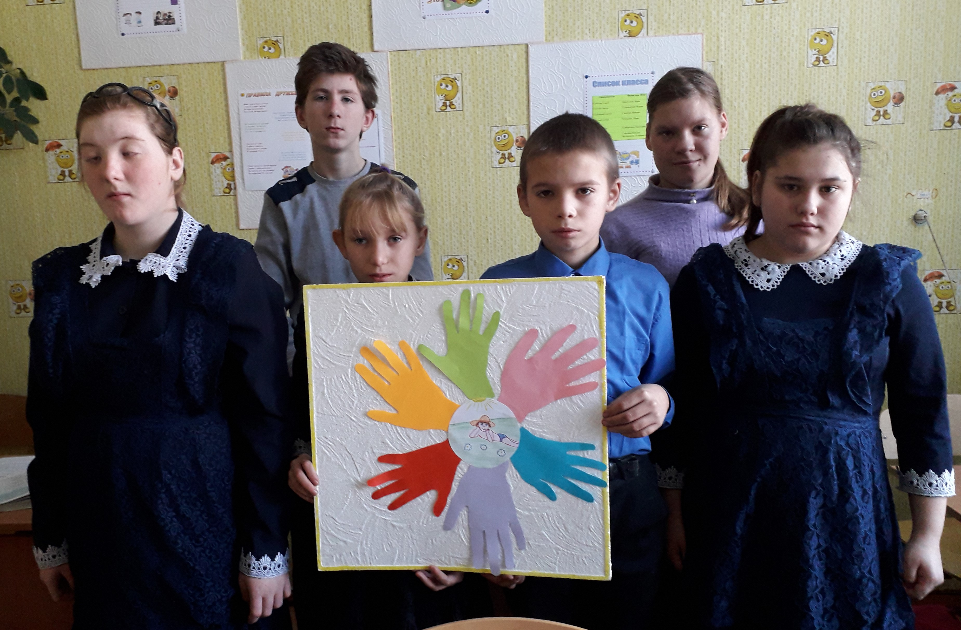
Классный час был выстроен на основе мультфильма по мотивам сказки В. Катаева «Цветик семицветик». В ходе обсуждения вопроса «Почему из последнего лепестка вырос ещё один волшебный цветок», дети пришли к выводу, что добро порождает добро, каждый должен оказывать помощь и поддержку нуждающимся людям.

Проведённые мероприятия способствовали воспитанию у ребят таких качеств как толерантность, доброта, взаимопомощь, неравнодушие к проблемам и потребностям окружающих
Просмотр фильма - «Чудо» международного фестиваля «Кино без барьеров»
Фильм –«Чудо», основан на бестселлере New York Times, этот фильм рассказывает невероятно вдохновляющую и трогательную историю Августа Пуллмана. Из-за очень редкой генетической ошибки у Августа нет лица. И вот такой мальчик должен пойти в 5 класс в обычную школу, к обычным детям.

20 ноября — праздник, принадлежащий детям всей планеты, — Всемирный день ребёнка. В этот день в школьной библиотеке юных читателей ждали тематические мероприятия и красочные выставочные экспозиции.
состоялся литературный дилижанс «Маленькому ребёнку — большие права». Педагог- библиотекарь Подоляк Е.Г рассказала учащимся о том, что у всех детей, независимо от их цвета кожи, национальности или места жительства, есть равные права. Юные читатели ознакомились с историей праздника, с Конвенцией о правах ребенка, поговорили о своих правах в семье, в школе, также узнали, что указом Президента РФ 2018-2027 годы объявлены десятилетием детства. Далее детей ждала литературно-правовая викторина «Знай и выполняй», где они дружно отвечали на вопросы, разгадывали загадки, зачитывали пословицы и называли литературных героев. Мероприятие сопровождалось просмотром видеопрезентации и обзором литературы о правах детей.
25 ноября самый светлый и дорогой праздник – День матери. Каждый готовится к этому дню с особым трепетом. Дети нашей школы подготовили для мам праздничный концерт. Песни, танцы, сценки и стихи тронули сердце каждой мамы. На празднике присутствовали мамы детей с ОВЗ которые с интересом наблюдали и лицезрели выступление своих детей
. 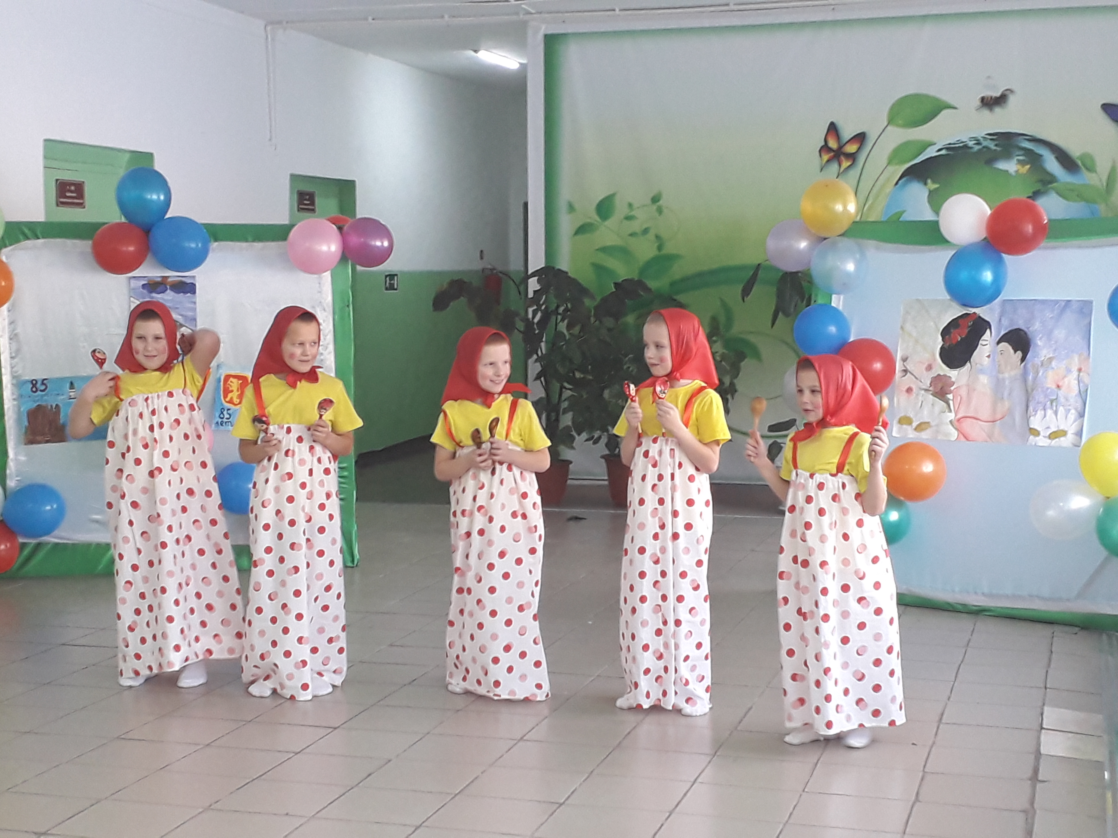 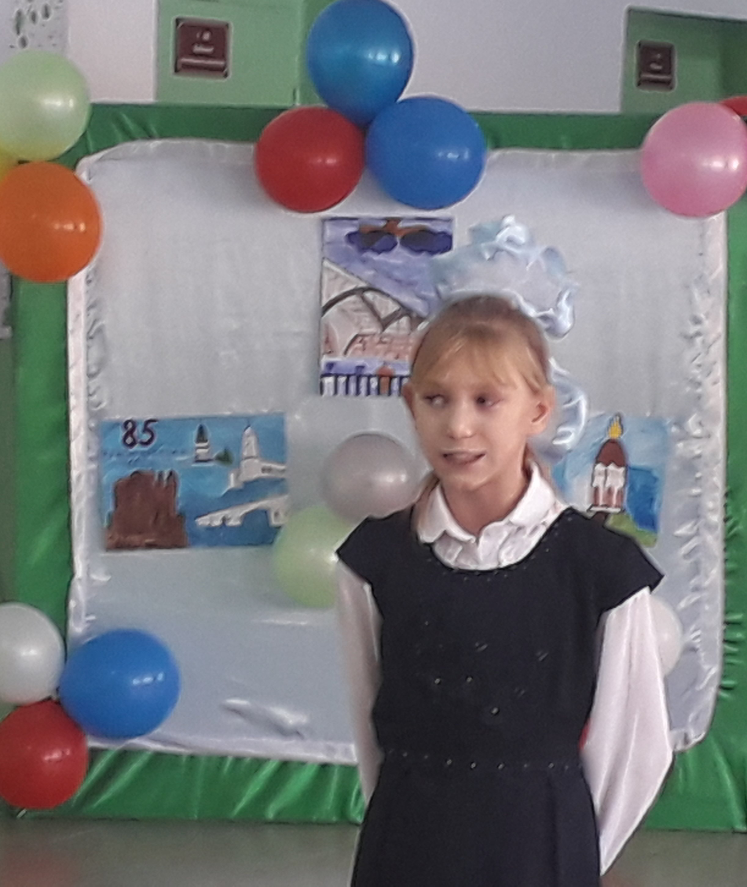
01.12.2019 в рамках акции «Молодежь выбирает жизнь». Учитель физической культуры провел спортивные состязания под лозунгом «Спорт без барьеров». В это день спортзал превратился в веселый спортивный стадион. Участники соревнований состязались в силе, ловкости и быстроте реакций.
06.12.2019 По сложившийся доброй традиции в нашей школе проходит ежегодный конкурс талантов - «Танцевальный батл», так получилось что данное мероприятия стало финальным в акции «Три П», на веселой танцевальной ноте в нашей школе завершилась данная акция
